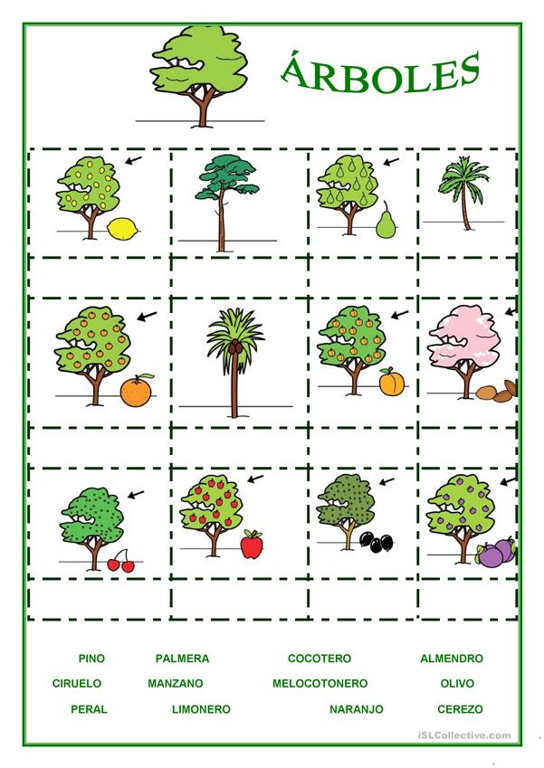

COLOCA EL NOMBRE CORRECTO A CADA ÁRBOL